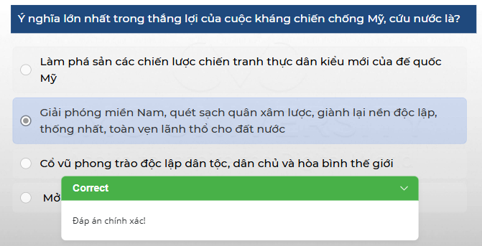

Ý nghĩa lớn nhất trong thắng lợi cuộc kháng chiến chống Mỹ, cứu nước là?

1. Làm phá sản các chién lược chiến tranh thực dân kiểu mới của đế quốc Mỹ
2. Giải phóng miền Nam, quét sạch quân xâm lược, giành lại nền độc lập, thống nhất, toàn vẹn lãnh thổ cho đất nước
3. Cổ vũ phong trèo độc lập dân tộc, dân chủ và hoà bình thế giới

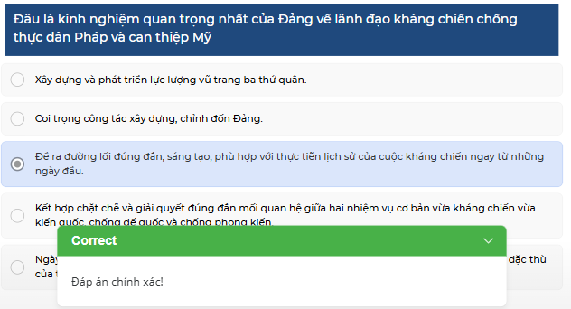

Đâu là kinh nghiệm quan trọng nhất của đảng về lãnh đạo kháng chiến chống thực dân Pháp và can thiệp Mỹ

1. Xây dựng và phát triển lực lượng vũ trang ba thứ quân
2. Coi trọng công tác xây dựng, chỉnh đốn Đảng
3. Đề ra đường lối đúng đắn, sáng tạo, phù hợp với thực tiễn lịch sử của cuộc kháng chiến ngay từ những ngày đầu
4. Kết hợp chặt chẽ và giải quyết đúng đắn mối quan hệ giữa hai nhiệm vụ cơ bản vừa kháng chiến vừa kiến quốc chống đế quốc và chống phong kiến

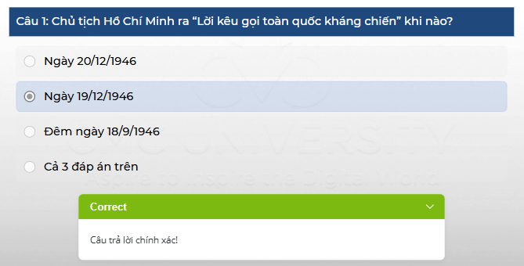

Chủ tịch Hồ Chí Minh ra “Lời kêu gọi toàn quốc kháng chiến” khi nào?

1. Ngày 20/12/1946
2. Ngày 19/12/1946
3. Đêm ngày 18/8/1946
4. Cả 3 đáp án trên

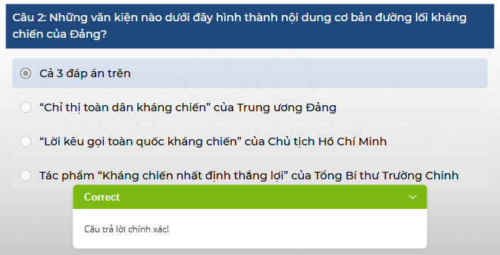

Những văn kiện nào dưới đây hình thành nội dung cơ bản đường lối kháng chiến của Đảng?

1. Cả 3 đáp án trên
2. “Chỉ thị toàn quốc kháng chiến” của trung ương đảng
3. “Lời kêu gọi toàn quốc kháng chiến” của chủ tịch Hồ Chí Minh
4. Tác phẩm “Kháng chiến nhất định thắngs lợi” của tông bí thư Trường Chinh

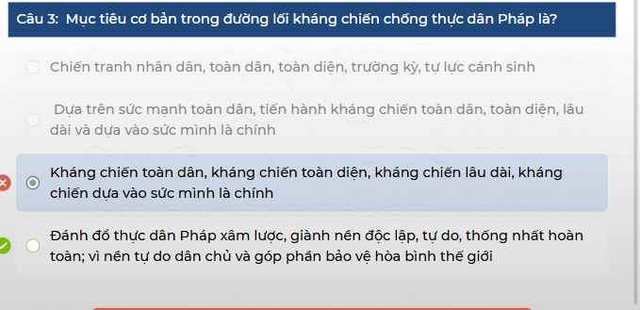

Mục tiêu cơ bản trong đường lối kháng chiến chống thực dân Pháp là?

1. Chiến tranh nhân dân, toàn dân, toàn diện, trường kỳ, tự lực cánh sinh
2. Dựa trên sức mạnh toàn dân, tiến hành khnags chiến toàn dân, toàn diện, lâu dài và dựa vào sức mạnh chính mình
3. Kháng chiến toàn dân, kháng chiến tàn diện, kháng chiến lâu dài, kháng chiến dựa vào sức mình là chính
4. Đánh đổ thực dân pháp xâm lược, ginahf nền độc lập, tự do, thống nhất hoàn toàn; vì nền tự do, dân chủ và góp phần bảo vệ hoà bình thế giới

